附件3：
获奖队伍指导教师完善财务信息网上操作流程

“全国公共管理专业学位研究生教育指导委员会”
网址：http://mpa.org.cn
存在两位指导教师的队伍，请两位教师自行协商确定接收奖金的人选
网上操作时间： 2018年5月14日08:00
如在操作过程中出现任何问题，请及时与MPA教指委秘书处联系。
联系人：于建
联系电话：010-62519150 15727392399

1.登录MPA教指委官网（http://mpa.org.cn），点击【登录】，输入个人用户名和密码，点击【登录】进入我的账户主界面。
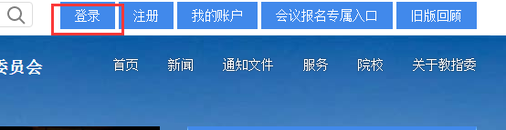

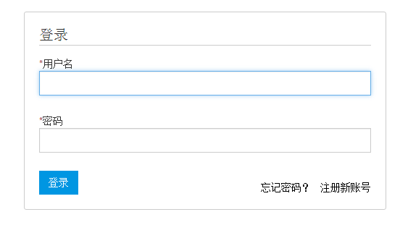

2.在主界面点击【编辑】， 然后点击【财务信息】，在财务信息栏目下填写个人身份证号、账户名称、银行账号、开户银行（具体到支行）等信息。（如之前已经完善相关信息，则不必填写），最后点击页面下方【保存】。

